Perumusan Masalah
Pada permasalahan ini, menggunakan metode UML (Unified Modeling Language) sebagai sebuah “bahasa” yang standar bagi industri untuk memberikan gambaran, merancang dan mendokumentasikan sistem piranti lunak. UML menetapkan sebuah patokan guna merancang model sebuah sistem.
Dalam hal ini terdapat lima (5) permasalahan yang ada dalam sistem pelayanan informasi akademik saat ini, yaitu (1) kurang efisien, hal tersebut dikarenakan sistem tidak terupdate dengan sendirinya. (2) kurang optimal, dikatakan kurang optimal karena mahasiswa harus mengakses informasi layak KKP atau tidak layaknya pada saat mahasiswa batal tambah OJRS+. (3) kurang efektif, dikarenakan sistem masih manual yaitu masih bergantung pada kerja manusia. Ini merupakan hal yang kurang baik karena seharusnya sebuah sistem dapat meringankan kerja dari manusia, bukan malah menambah kerja manusia. (4) Sistem masih bersifat lokal, yaitu kajur harus datang ke kampus untuk mengakses sistem pengecekan layak KKP sehingga tidak dapat diakses dimanapun dan kapanpun. (5) tidak otomatis, hal ini merupakan kesulitan bagi mahasiswa bahwa tidak secara langsung mendapat informasi/ pemberitahuan mengenai dirinya layak KKP.
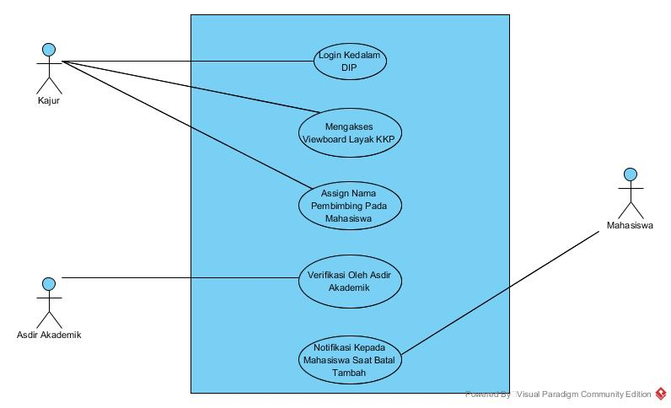
Gambar 2. Use Case yang sedang berjalan

Berikut ini adalah sebuah penjelasan tentang gambar diatas yaitu dengan menggunakan analisa sistem use case yang sedang berjalan. Use case pada dasarnya merupakan gambaran dari proses sistem secara keseluruhan yang melibatkan actor dalam hal penggunaan. [9] Dimana terdapat User yaitu Kajur yang diharuskan untuk login kedalam DIP (Dashboard Ilearning Prodi) untuk mengakses Viewboard Mahasiswa yang layak KKP, kemudian Kajur assign nama pembimbing pada mahasiswa, yang selanjutnya yang menerima verifikasi adalah Asdir Akademik yang kemudian akan mengupdate data tersebut kedalam OJRS+. Yang menjadi permasalahannya adalah Mahasiswa akan mendapat notifikasi saat batal tambah pada OJRS+, yang mengakibatkan Mahasiswa tidak secara langsung mendapat pemberitahuan jika sudah layak KKP. Tetapi hal tersebut kurang efisien dan kurang optimal yaitu sistem tidak terupdate dengan sendirinya, dan untuk mendapat informasi layak KKP harus batal tambah OJRS+ pada SiS plus.

Berikutnya akan dijelaskan pentingnya permasalahan ini dan menjadi persoalan yang menarik untuk dicari jalan keluarnya. Akan dilihat juga dari kendala-kendala yang muncul jika permasalahan ini tidak dicari jalan keluarnya, atau manfaat yang diperoleh apabila masalah ini bisa dipecahkan. Implementasi akan digalangkan dalam rangka pembuktian terhadap kendala-kendala yang muncul pada sistem VIKA ini. Lalu akan dicari kebenarannya melalui Literature Review yang menjelaskan bahwa sampai saat ini belum adanya solusi dari permasalahan yang terjadi.

Literature Review

Manfaat dari study pustaka (Literature Review) ini antara lain :
Pertama (1) Mengidentifikasikan kesenjangan (identify gaps) dari penelitian ini. Kedua (2) Menghindari membuat ulang (reinventing the wheel) sehingga banyak menghemat waktu dan juga menghindari kesalahan-kesalahan yang pernah dilakukan oleh orang lain. Ketiga (3) Mengidentifikasikan metode yang pernah dilakukan dan yang relevan terhadap penelitian ini. Dan yang keempat (4) Meneruskan apa yang penelitian sebelumnya telah dicapai sehingga dengan adanya studi pustaka ini, penelitian yang akan dilakukan dapat membangun di atas landasan (platform) dari pengetahuan atau ide yang sudah ada.
Banyak penelitian yang sebelumnya dilakukan mengenai sistem informasi akademik dan penelitian lain yang berkaitan. Dalam upaya mengembangkan dan menyempurnakan sistem informasi Student Information Services (SIS) ini perlu dilakukan studi pustaka (literature review) sebagai salah satu dari penerapan metode penelitian yang akan dilakukan. Diantaranya yaitu :

- Penelitian yang dilakukan oleh Qurotul Aini, Untung Rahardja, Femi Allamiah, dari Perguruan Tinggi Raharja, Indonesia tahun 2018 yang berjudul “Penerapan Sistem Absensi Kinerja Pengabdian Tri Dharma secara Online pada Website Berbasis Yii Framework”. Penelitian ini membahas tentang sistem absensi online masih dilakukan dengan manual dan sering kali bisa terjadi adanya penitipan absensi dengan teman sesama yang menjalani Pengabdian Tri Dharma manual. Dengan adanya nya sistem absensi tersebut bisa diakses dengan mudah dengan hanya scan Qrcode saja. yang akan dirancang sedemikian rupa agar bisa absensi dengan mudah. [1]
- Penelitian yang dilakukan oleh Qurotul Aini, Untung Rahardja, Romzi Syauqi Naufal,pada tahun 2018 yang berjudul “Penerapan Single Sign On dengan Google pada Website berbasis YII Framework” dengan penelitian ini membahas tentang aktifitas login yang sering menggunakan NIM (Nomor Induk Mahasiswa) dan password sebuah akun google yang berbeda – beda tergantung user itu melakukan settings. Single Sign On ( SSO ) with google merupakan fasilitas yang memberikan kemudahan untuk user yang melakukan login ketika menjelajah di internet. User hanya perlu login satu kali saja agar menggunakan semua fasilitas yang ada di website yang berbasis YII Framework. Disimpulkan dengan SSO with google dalam system dapat mempermudah aktifitas satu kali Login dan menangani autentifikasi.[2]
- Penelitian yang dilakukan oleh Yessy Asri yang berjudul “Analisis Dan Perancangan Aplikasi Web Menggunakan Framework Yii Sebagai Media Analisis Data Customer Base Dan Market Share (Studi Kasus : PT.Telkom)”. pada tahun 2012. Penelitian ini menjelaskan secara garis besar mengadopsi konsep dari suatu blog yang mempunyai tujuan lebih spesifik yang memanfaatkan charting sebagai alat untuk monitoring datanya dan fungsi CRUD yang disediakan yii framework untuk pengolahan data datanya.[3]
- Penelitian yang dilakukan oleh Kristanto dan franciscus Xaverius Eko Budi pada tahun 2013 yang berjudul “Pengembangan Sistem Informasi Manajemen Kepegawaian : Studi Kasus Yayasan Bunda Hati Kudus”. Penelitian ini menjelaskan bagaimana mengembangkan sebuah sistem dengan menggunakan Yii Framework dengan berbasis objek oriented programming. Dan sistem ini menggunakan konsep pengkodingan dengan menggunakan Yii Framework. [4]
- Penelitian yang dilakukan oleh Chaudhari, Mohit and Atul Wankhede pada tahun 2016 yang berjudul “Inventory Management System using STRUTS Framework Architecture” yang membahas tentang sistem persediaan untuk melacak dan memonitor penjualan serta persediaan yang tersedia tanpa masalah dari sistem bisnis dengan menggunakan bahasa pemrograman JAVA dan MySQL sebagai tempat menyimpan dan update data dalam mengelola persediaan. [5]
- Penelitian yang dilakukan Ary Budi Warsito, Muhamad Yusup, dan Yulianto pada tahun 2014, dengan judul "Kajian Yii Framework Dalam Pengembangan Website Perguruan Tinggi" yang membahas tentang pembuatan sistem yang dibuat menggunakan Yii Framework. Adanya sebuah framework atau kerangka kerja akan lebih memudahkan pengembang memahami mekanisme kerja dari sebuah aplikasi. Ini tentunya akan sangat berguna dalam proses pengembangan sistem yang sedang dilakukan. Semua pengembang diwajibkan untuk mempelajari proses bisnis yang dikehendaki oleh sistem untuk kemudian dituangkan kedalam framework tersebut. [6]
- Penelitian yang dilakukan oleh Hustinawati, Albert Kurnia Himawan, dan Latifah pada tahun 2014, dengan judul “Performance Analysis Framework Codeigniter and CakePHP in Website Creation” yang membahas tentang jenis framework yang banyak digunakan oleh pengembang web, yang merupakan kerangka kerja PHP yang sampai sekarang telah berkembang lebih dari lima belas jenis untuk mengikuti kemajuan teknologi yang ada. [7]
- Penelitian yang dilakukan oleh Qurotul Aini, Yuliana Isma Graha, Siti Ria Zuliana, tahun 2017, dengan judul “Perancangan Absensi Menggunakan Scanning Qrcode untuk Mahasiswa saat melakukan Bimbingan Belajar Berbasis Web dengan Menggunakan Yii Framework”. [8]

Dari8 (Delapan) Literature Review yang dijelaskan diatas, sudah banyak peneliti yang membahas tentang jurnal online dan ada pula yang membahas aplikasi sistem Yii Framework yang hampir mirip dengan sistem KKP yang ada pada Perguruan Tinggi Raharja yaitu VIKA. Dapat disimpulkan juga bahwa saat ini masih belum ada penelitian yang mengarah pada sistem untuk mengetahui mahasiswa yang layak KKP kedalam sistem VIKA yang dapat memudahkan kajur dalam mengecek mahasiswa yang layak KKP.

